Акция «Москвичи с рождения - за безопасность дорожного движения».

В ГБОУ СОШ № 1010, корпус 6 прошла акция «Москвичи с рождения - за безопасность дорожного движения».
В этот день проводились беседы о правильном поведении в общественных местах, изучались правила безопасных действий дошкольников на улицах, дорогах, в транспорте. Обучение детей основам безопасности дорожного движения проходило в процессе специальных развивающих и обучающих занятий по дорожной тематике, в процессе игр, прогулок, специальных упражнений, развивающих двигательные навыки, при выполнении заданий в альбомах по рисованию, обводке, штриховке, конструировании, выполнении аппликаций по дорожной тематике, при разборе опасных и безопасных дорожных ситуаций.

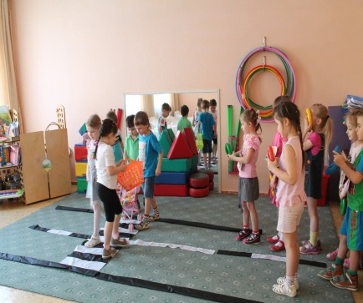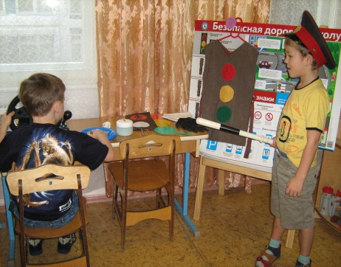
В каждой возрастной группе был подобран иллюстративный материал по ПДД: книги и плакаты, где изображены опасные ситуации, а также различные указания по поведению рядом с проезжей частью, подобраны дидактические игры по ПДД,
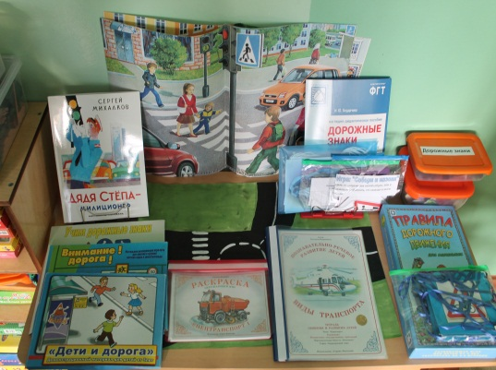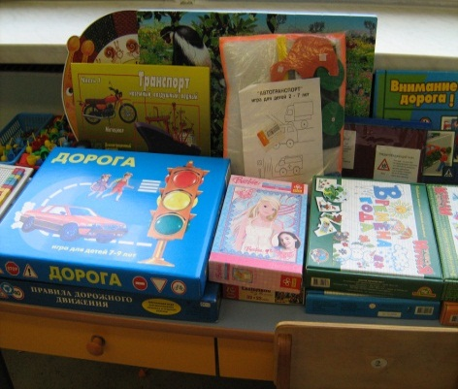
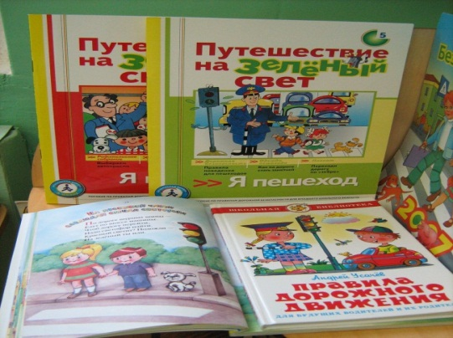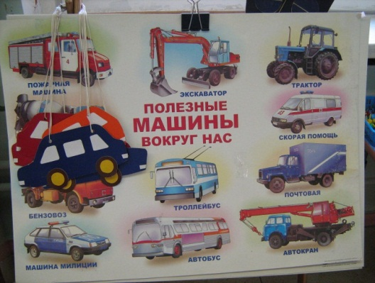
оформлены буклеты, консультации, ширмы для родителей.
В течение дня ребята играли в сюжетно- ролевые игры, спортивные и подвижные игры «Красный, желтый, зеленый», «Мы едем, едем, едем!»; рисовали, лепили, мастерили, оформляли выставки детского рисунка «Рисуем транспорт», «Перекресток», «Моя улица», «Светофор».
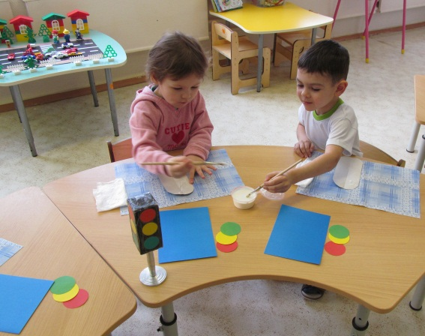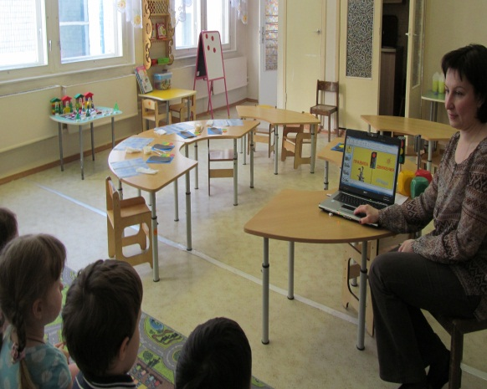
(Занятие по аппликации «Красный, желтый, зеленый». Воспитатель Подунова Е.В).
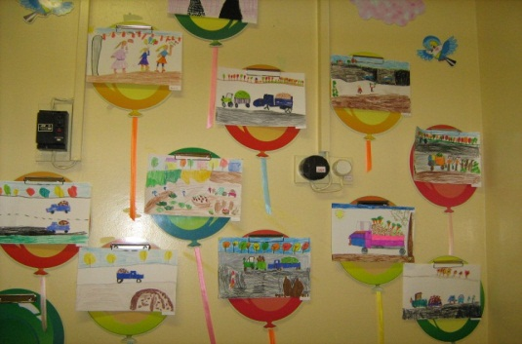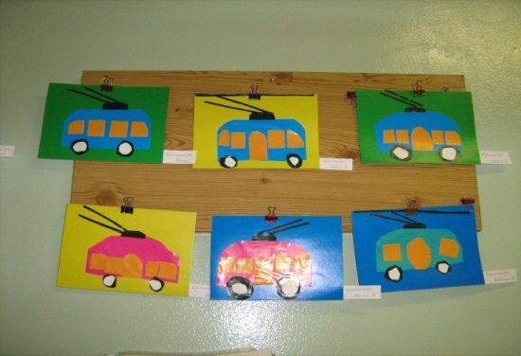
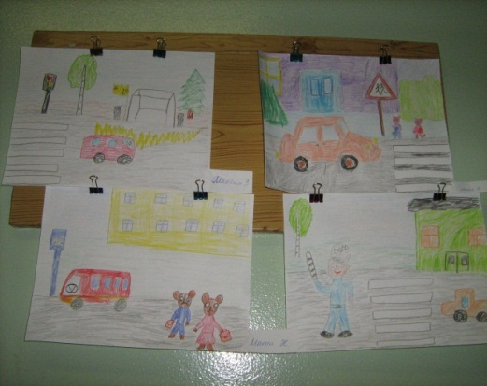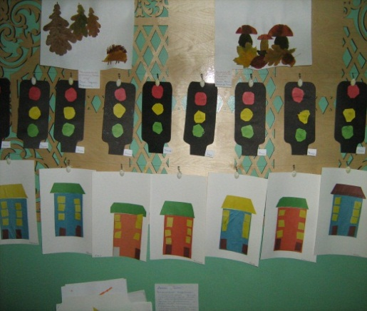

Прекрасное совместное занятие детей и родителей по правилам дорожного движения: «Юный пешеход» с использованием мультимедийной техники прошло в средней группе № 10, под руководством воспитателей Ермошкиной Натальи Николаевны и Гвоздевой Натальи Александровны.
В гости к детям приходили игрушечные персонажи : Хрюша и Степашка, была показана презентация «Дорожные знаки». Дети играли в подвижные игры «Сигналы светофора», «Подбери пару», родители разгадывали кроссворды о правилах дорожного движения.

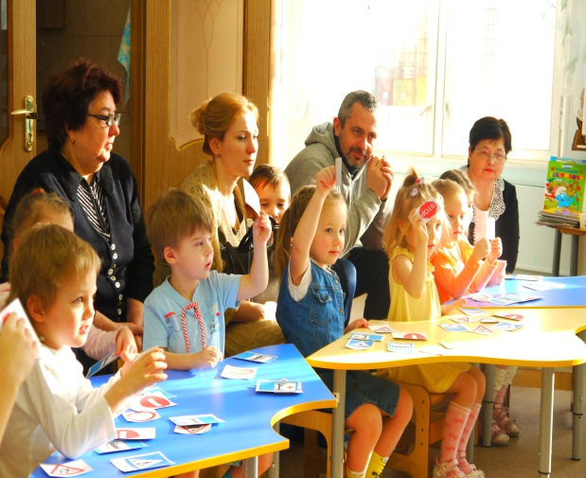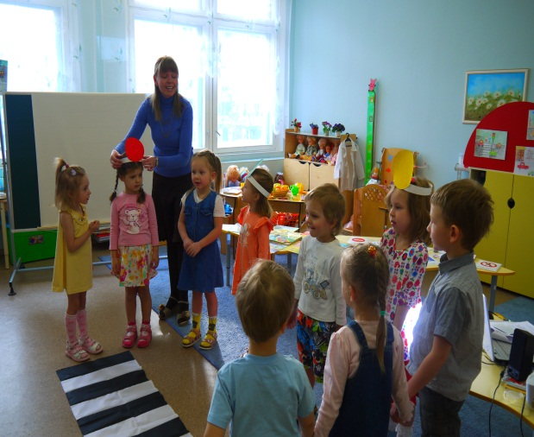

ГБОУ СОШ № 1010 корпус 6 будет продолжать работать в данном направлении и присоединяется к акции «Москвичи с рождения – за безопасность дорожного движения», в которой ежемесячно будет проводить цикл мероприятий, по обеспечению безопасности детей на дороге, по формированию культуры поведения пап и мам, бабушек и дедушек воспитанников, как в роли пешеходов, так и в роли водителей.

Павленко Эльвира Альбертовна.

